
Název školy | ZÁKLADNÍ ŠKOLA, JIČÍN, HUSOVA 170
Číslo projektu | CZ.1.07/1.4.00/21.2862
Číslo a název klíčové aktivity | 3.2 Inovace a zkvalitnění výuky prostřednictvím ICT

Název DUM: | VY_32_INOVACE_XII_1_08_KROUŽKOVCI
Šablona číslo: | XII |  | Sada číslo: | 1 | Pořadové číslo DUM: | 08
Autor: |  | Mgr. Kateřina Zikmundová
Anotace: |  | Prověření znalostí o žížale obecné a kroužkovcích
Očekávaný výstup: |  | Žák zná základní znaky kroužkovců, dokáže jednoduše nakreslit žížalu obecnou a popsat části jejího těla, spojí pojmy sobě odpovídající, vyřeší tajenku v křížovce a doplní chybějící slova.
Druh učebního materiálu: |  | pracovní list
Typická věková skupina: |  | 6. ročník, 11 - 12 let
Klíčová slova: |  | opasek, pravidelné článkování, humus, světloplachost, kokon, žebříčkovitá nervová soustava, spermie, vajíčko, hermafrodit, parazit, potravní řetězec, pijavice, chobotnatka
Pomůcky a materiál: |  | interaktivní tabule, pracovní list, psací potřeby
Potřebný čas pro výuku DUM: |  | 30 min
Metodické zhodnocení a popis práce s digitálním učebním materiálem:
Žák pracuje samostatně, pozorně přečte zadání, při kreslení žížaly obecné prokáže představivost i znalosti, spojí správně odborné pojmy, vyřeší křížovku s tajenkou, z nabídky vybere a správně dokončí zadané věty. Učební materiál byl ověřen na interaktivní tabuli.

Zdroje: Autorem materiálu a všech jeho částí, není-li uvedeno jinak, je Mgr. Kateřina Zikmundová.

Datum: Třída: Jméno:
KROUŽKOVCI
1. Nakresli vnější stavbu žížaly obecné a popiš části (1.přední část těla, 2.zadní část těla, 3.opasek, 4.pravidelné článkování)

2. Spoj výrazy, které k sobě patří:
nervová soustava shluk vajíček
kokon žebříčkovitá
humus hmota bohatá na živiny
nálevkovité buňky samčí pohlavní buňky
spermie samičí pohlavní buňky
vajíčko vylučovací soustava
volátko obojetník
hermafrodit část TS
štětinky hmota vylučovaná pokožkou
sliz umožňují pohyb
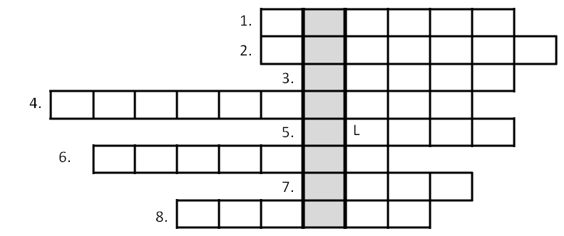
3. Vyřeš tajenku:
1. místo, kde má žížala vajíčka
a spermie
2. kroužkovec sající krev
3. řídící organela buňky
4. živočich, který se přisává na ryby
5. podmínka umožňující rychlejší pohyb
6. cizopasník
7. trubičky rozvádějící krev
8. část trávicí soustavy žížaly
tajenka:
4. Doplň chybějící slova: provzdušňuje - sucho - humus - světlo - světloplachá - potravního řetězce - obecná - půdě
Žížala žije v , kterou a obohacuje
o . Nemá ráda a .
Je tedy .
Je důležitou součástí .
Datum: Třída: Jméno:
KROUŽKOVCI
1. Nakresli vnější stavbu žížaly obecné a popiš části (1.přední část těla, 2.zadní část těla, 3.opasek, 4.pravidelné článkování)

2. Spoj výrazy, které k sobě patří:
nervová soustava shluk vajíček
kokon žebříčkovitá
humus hmota bohatá na živiny
nálevkovité buňky samčí pohlavní buňky
spermie samičí pohlavní buňky
vajíčko vylučovací soustava
volátko obojetník
hermafrodit část TS
štětinky hmota vylučovaná pokožkou
sliz umožňují pohyb
3. Vyřeš tajenku:
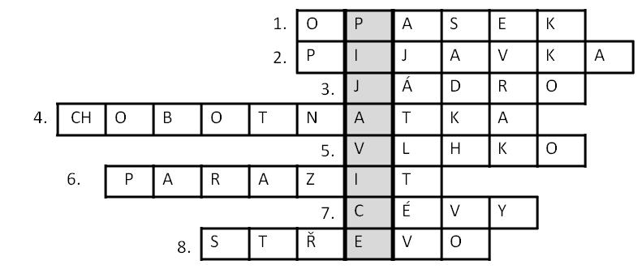
1. místo, kde má žížala vajíčka
a spermie
2. kroužkovec sající krev
3. řídící organela buňky
4. živočich, který se přisává na ryby
5. podmínka umožňující rychlejší pohyb
6. cizopasník
7. trubičky rozvádějící krev
8. část trávicí soustavy žížaly
tajenka: pijavice
4. Doplň chybějící slova: provzdušňuje - sucho - humus - světlo - světloplachá - potravního řetězce - obecná - půdě
Žížala obecná žije v půdě, kterou provzdušňuje a obohacuje o humus. . Nemá ráda světlo a sucho.
Je tedy světloplachá.
Je důležitou součástí potravního řetězce. .

